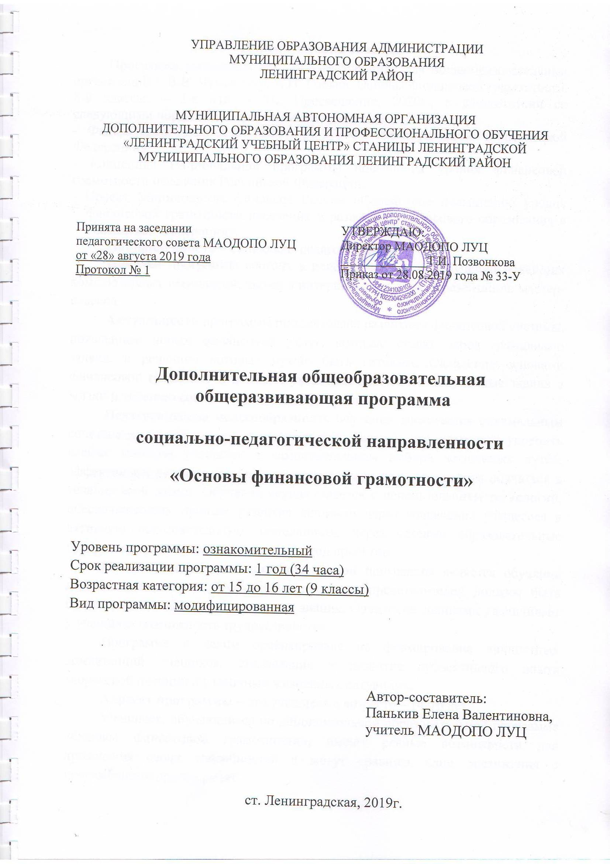

Пояснительная записка
Программа составлена на основе учебника для общеобразовательных организаций / В.В. Чумаченко, А.П. Горяев. Основы финансовой грамотности. 8-9 классы: – 2-е изд. – М.: Просвещение, 2020г., в соответствии со следующими нормативно-правовыми документами:
- Федеральный закон от 29.12.2012 № 273-ФЗ «Об образовании в Российской Федерации»,
- Концепция Национальной программы повышения уровня финансовой грамотности населения Российской Федерации,
- Проект Министерства финансов России «Содействие повышению уровня финансовой грамотности населения и развитию финансового образования в Российской Федерации».
Направленность – социально-педагогическая.
Новизна программы состоит в использовании при обучении новейших компьютерных технологий, выход в интернет, подготовка презентаций, мастер-классов.
Актуальность программы продиктована развитием финансовой системы, появлением новых финансовых услуг, которые ставят перед гражданами задачи, к решению которых нужно быть готовым. Овладение основами финансовой грамотности поможет учащимся применить полученные знания в жизни и успешно социализироваться в обществе.
Педагогическая целесообразность обучения достигается оптимальным сочетанием теоретических и практических занятий, что позволяет укрепить слабые позиции учащихся в самостоятельном выборе жизненных путей, эффективном решении проблем различного характера, готовности обучаться в течение всей жизни. Обучение осуществляется с использованием технологий, обеспечивающих процесс развития личности через вовлечение учащегося в активную образовательную деятельность, через сетевые образовательные программы, в которых используется метод проектов.
Отличительной особенностью данной программы является обучение двум направлениям одновременно, т.к. у их представителей должны быть сформированы общие теоретические знания. Овладение знаниями увеличивает у учащихся возможность трудоустройства.
Программа в целом ориентирована на формирование личностных компетенций учащихся, становление и развитие субъективного опыта творческой позиции в различных жизненных ситуациях.
Адресат программы – это учащиеся в возрасте – 14-16 лет.
Учащиеся, обучающиеся по дополнительной образовательной программе «Основы финансовой грамотности», имеют равные возможности для проявления своих способностей и могут сравнить свои достижения с достижениями других ребят.
Количество обучающихся в группе - от 10 до 20человек. Как правило, занятия проводятся всем составом в соответствии с календарным учебным графиком.
Дети, проявляющие особую заинтересованность, могут обучаться по индивидуальному образовательному маршруту, реализуя и проявляя себя в учебно-проектной (исследовательской) деятельности социально-педагогической направленности.
Уровень программы, объем и сроки реализации.
Уровень программы - ознакомительный.
Сроки реализации программы: 1 год обучения (34 часа).
Форма обучения: очная.
Режим занятий: занятия проводятся 1 раз в неделю по 1часу: уроки по 40 минут.
Особенности организации образовательного процесса обусловлены ее содержанием, это в основном: лекции, практические работы, мастер-классы, деловая игра, тренинг, конкурс, фестиваль и т.д.

Цель и задачи программы
Цель обучения: формирование основ финансовой грамотности у учащихся 9 классов, предполагающей освоение базовых финансово-экономических понятий, являющихся отражением важнейших сфер финансовых отношений, а также практических умений и компетенций, позволяющих эффективно взаимодействовать с широким кругом финансовых институтов, таких как банки, валютная система, налоговый орган, бизнес, пенсионная система.
Задачи:
- предметная – развитие познавательного интереса ребенка, формирования практических умений и навыков в области финансовой грамотности, формирование активной жизненной позиции, развитие экономического образа мышления;
- личностная – направлена на всестороннее развитие личности обучающегося, повышения культурного уровня общения и поведения в социуме, воспитание ответственности и нравственного поведения в области экономических отношений в семье и обществе;
- метапредметная – направлена на приобретение опыта применения полученных знаний и умений для решения элементарных вопросов в области экономики семьи. Развитие мотивации на приобретение новых знаний в области финансовой грамотности.

УЧЕБНЫЙ ПЛАН

№ п/п | Наименование учебной  дисциплины | Количество часов |  |  | Форма контроля
№ п/п | Наименование учебной  дисциплины | всего | теория | практика | Форма контроля
1 | Основы финансовой грамотности | 34 | 23 | 11 | зачет
 | ИТОГО: | 34 | 23 | 11

Содержание учебной дисциплины
«Основы финансовой грамотности»
Раздел 1. Личное финансовое планирование - 5 часов.
Теория – 4 часа.
Человеческий капитал. Принятие решений по финансовому планированию. Домашняя бухгалтерия.
Практика – 1 час.
Практическое занятие (П.З.) Составление личного финансового плана.
Раздел 2. Депозит - 4 часа.
Теория – 4 часа.
Накопления и инфляция. Что такое депозит и какова его природа? Условия депозита. Управление рисками по депозиту.
Раздел 3. Кредит – 5 часов.
Теория – 3 часа.
Условия кредитов. Виды кредита. Основные характеристики кредита. Как выбрать наиболее выгодный кредит.
Практика - 2 часа.
Практическое занятие (П.З.) Типичные ошибки при использовании кредита.
Раздел 4. Расчетно-кассовые операции – 3 часа.
Теория – 2 часа.
Хранение обмен и перевод денег. Различные виды платежных средств.
Практика - 1 час.
Практическое занятие (П.З.) Формы дистанционного банковского обслуживания.
Раздел 5. Страхование – 4 часа.
Теория – 2 часа.
Что такое страхование? Виды страхования.
Практика - 2 часа.
Практическое занятие (П.З.) Как использовать страхование в современной жизни?
Раздел 6. Инвестиции - 4 часа.
Теория – 2 часа.
Что такое инвестиции. Как выбрать активы.
Практика - 2 часа.
Практическое занятие (П.З.) Как делать инвестиции. Практическое занятие (П.З.) Кейс.
Раздел 7. Пенсии - 3 часа.
Теория – 2 часа.
Пенсионная система.
Практика - 1 час.
Практическое занятие (П.З.) Как сформировать частную пенсию.
Раздел 8. Налоги - 2 часа
Теория – 1 час.
Виды налогов. НДФЛ.
Практика - 1 час.
Практическое занятие (П.З.) Подача налоговой декларации.
Раздел 9. Финансовые махинации - 4часа.
Теория – 3 часа.
Махинации с банковскими картами. Махинации с кредитами. Махинации с инвестициями.
Практика - 1 час.
Зачет по дисциплине «Основы финансовой грамотности».

Планируемые результаты
Предметные результаты:
Обучающийся должен знать:
- что такое деньги и денежная масса, покупательная способность денег, человеческий капитал, благосостояние семьи, профицит и дефицит семейного бюджета, банк, инвестиционный фонд, финансовое планирование, форс-мажор, страхование, финансовые риски,
бизнес, валюта и валютный рынок, прямые и косвенные налоги, пенсионный фонд и пенсионная система;
- структуры денежной массы;
- структуры доходов населения страны и способов её определения;
- способы государственной поддержки в случаях попадания в сложные жизненные ситуации;
- способы определения курса валют и мест обмена;
- способы уплаты налогов, принципов устройства пенсионной системы в РФ.
Обучающийся должен уметь:
- уметь правильно говорить и слушать;
- формировать свой стиль в зависимости от ситуации;
- применять приёмы в работе с экономической информацией;
- использовать банковские продукты для решения своих финансовых задач;
- проводить простые финансовые расчёты;
- составлять простой семейный бюджет;
- применять полученные знания и умения для решения типичных задач в области семейной экономики.
Личностные результаты:
Обучающийся способен проявлять следующие отношения:
- проявлять интерес к первым успехам товарищей;
- творчески откликаться на события окружающей жизни;
- проявлять интерес к проблемам в области семейных финансов и нахождение путей их решения;
- эмоционально откликаться на явления окружающей жизни, видеть красоту людей, их поступков;
- слушать собеседника и высказывать свою точку зрения;
- предлагать свою помощь и просить о помощи товарища.
Метапредметные результаты:
Обучающийся сможет решать следующие жизненно-практические задачи:
- делиться своими знаниями и опытом с другими обучающимися, прислушиваться к их мнению;
- понимать значимость и возможности коллектива и свою ответственность перед ним;
- понимать необходимость добросовестного отношения к общественно-полезному труду и учебе;
- развивать кругозор в области экономической жизни общества;
- формировать познавательного интереса к изучению общественных дисциплин;
- оформлять своё жизненное пространство на основе полученных умений по деловому этикету;
- участвовать в конкурсных проектах с документами и психологии;
- налаживать контакт и деловые коммуникации со сверстниками, профессионалами в данной области;
- создавать аудио – и видеопрезентации своих компетенций.

Календарный учебный график программы
Календарный учебный график является обязательным приложением к образовательной программе.
2 Год обучения: со 2 сентября 2019г. по 24 мая 2020г.
Год обучения | Сентябрь |  |  |  |  | Октябрь |  |  |  | каникулы | Ноябрь |  |  | Декабрь |  |  |  |  | каникулы | Январь |  |  | Февраль |  |  |  | Март |  |  | каникулы | Апрель |  |  |  |  | каникулы | Май |  |  | Всего учебных недель | Всего часов по программе 2 год
Недели обучения | 02.09.19-08.09.19 | 09.09.19-15.09.19 | 16.09.19-22.09.19 | 23.09.19-29.09.19 | 30.09.19-06.10.19 | 07.10.19-13.10.19 | 14.10.19-20.10.19 | 21.10.19-27.10.19 | 28.10.19-03.11.19 | 04.11.19-10.11.19 | 11.11.19-17.11.19 | 18.11.19-24.11.19 | 25.11.19-01.12.19 | 02.12.19-08.12.19 | 09.12.19-15.12.19 | 16.12.19-22.12.19 | 23.12.19-29.12.19 | 30.12.19-31.12.19 | 01.01.20-12.01.20 | 13.01.20-19.01.20 | 20.01.20-26.01.20 | 27.01.20-02.02.20 | 03.02.20-09.02.20 | 10.02.20-16.02.20 | 17.02.20-23.02.20 | 24.02.20-01.03.20 | 02.03.20-08.03.20 | 09.03.20-15.03.20 | 16.03.20-22.03.20 | 23.03.20-29.03.20 | 30.03.20-05.04.20 | 06.04.20-12.04.20 | 13.04.20-19.04.20 | 20.04.20-26.04.20 | 27.04.20-01.05.20 | 02.05.20-05.05.20 | 06.05.20-10.05.20 | 11.05.20-17.05.20 | 18.05.20-24.05.20
Недели обучения | 1 | 2 | 3 | 4 | 5 | 6 | 7 | 8 | 9 |  | 10 | 11 | 12 | 13 | 14 | 15 | 16 | 17 |  | 17 | 18 | 19 | 20 | 21 | 22 | 23 | 24 | 25 | 26 |  | 27 | 28 | 29 | 30 | 31 |  | 32 | 33 | 34 | 34 | 34

Условия реализации программы
Необходимые ресурсы для проведения занятий различного типа: помещения для занятий, оборудованные электроснабжением, 20 оборудованных мест для теоретических занятий, наглядные пособия.
Для обучающихся: ноутбук, учебники, рабочие тетради.
Итоговым контролем является проведение зачета, включающего в себя устный ответ и выполнение практической работы.
В учебном процессе используются лекции, практикумы, выполнение групповых практических занятий, заданий по карточкам, консультации. Для качественного усвоения изучаемого материала и поддержания постоянного интереса к нему проводятся тренинги, конкурсы «профессионального мастерства», деловые игры, защита творческих проектов, встречи со специалистами, беседы. Для организации учебно-воспитательного процесса используются: лекционный материал, карточки-задания, карточки контрольного освоения теоретического материала по основным разделам, дидактический материал, тестовые задания, практические задания, перечень вопросов для самостоятельной подготовки.
Данную программу реализует учитель МАОДОПО ЛУЦ, имеющий соответствующую квалификацию и уровень профессионально-значимых качеств.
Формы аттестации
Аттестация обучающихся является средством контроля за усвоением обучающимися дополнительных общеобразовательных общеразвивающих программ и проводится по учебным дисциплинам в сроки, предусмотренные учебными планами.
Текущая аттестация слушателей включает в себя поурочное оценивание результатов учебы.
Текущий контроль успеваемости осуществляется в баллах:
«5» - отлично,
«4» - хорошо,
«3» - удовлетворительно,
«2» - неудовлетворительно.
Отметку "5" получает обучающийся, если его устный ответ, письменная работа, практическая деятельность в полном объеме соответствуют учебной программе, допускается один недочет, объем знаний, умений и навыков составляет 90-100% содержания (правильный полный ответ, представляющий собой связное, логически последовательное сообщение на определенную тему, умение применять определения, правила в конкретных случаях). Обучающийся обосновывает свои суждения, применяет знания на практике, приводит собственные примеры.
Отметку "4" получает обучающийся, если его устный ответ, письменная работа, практическая деятельность или её результаты, в общем, соответствуют требованиям учебной программы, но имеются одна или две негрубые ошибки, или три недочета и объем знаний, умений и навыков составляет 70-90% содержания (правильный, но не совсем точный ответ).
Отметку "3" получает обучающийся, если его устный ответ, письменная работа, практическая деятельность и её результаты в основном соответствуют требованиям программы, однако имеется 1 грубая ошибка и 2 недочета, или 1 грубая ошибка и 1 негрубая, или 2-3 грубых ошибки, или 1 негрубая ошибка и 3 недочета, или 4-5 недочетов. Учащийся владеет знаниями, умениями и навыками в объеме 50-70% содержания (правильный, но не полный ответ, допускаются неточности в определении понятий или формулировке правил, недостаточно глубоко и доказательно обучающийся обосновывает свои суждения, не умеет приводить примеры, излагает материал непоследовательно).
Отметку "2" получает обучающийся, если его устный ответ, письменная работа, практическая деятельность и её результаты частично соответствуют требованиям программы, имеются существенные недостатки и грубые ошибки, объем знаний, умений и навыков обучающегося составляет 20-50% содержания (неправильный ответ).
Текущей аттестации подлежат все обучающиеся. Форму текущей аттестации определяет педагог с учётом контингента обучающихся, содержания учебного материала и используемых им образовательных технологий. Оценки слушателей по завершению изучения дисциплин выставляются на основе результатов письменных работ и устных ответов, с учетом фактических знаний, умений и навыков слушателей.
В соответствии с Уставом и учебным планом по дополнительной общеобразовательной общеразвивающей программе «Основы финансовой грамотности» формой оценивания уровня усвоения учебной дисциплины в учебном плане является зачет.
Методические материалы
Методы работы: словесно-наглядный, вербальный, дедуктивный, поисковый, проблемный, самостоятельная работа.
Теоретическая основа дается в связи с практической работой.
Теоретическая часть занятия должна быть краткой, можно использовать наглядные пособия, интерактивные средства обучения. Соблюдение техники безопасности при работе с оборудованием входит в учебно-воспитательные задачи объединения. В конце каждого занятия полезно проводить взаимоконтроль, обязательно подводятся итоги.
Проведение занятий в игровой форме, что повышает интерес к занятиям.

Список литературы
Основная литература:
- Чумыченко В.В. Основы финансовой грамотности. 8-9 классы: учеб. Для общеобразоват. Организаций / В.В. Чумаченко,А.П.Горяев. – 2-е изд. – М.: Просвещение,2020. – 272с.
- Рязанова О.И., Липсис И.В. Финансовая грамотность: Методические рекомендации для учителя. 8 -9 классы общеобразоват. орг. – М.: ВАКО, 2018. – 152 с.
- Рязанова О.И., Липсис И.В. Рязанова О.И., Липсиц И.В. Финансовая грамотность: учебная программа 8-9 общеобразоват.орг. – М.: ВАКО, 2018. – 32 с.
- Липсиц И.В., Рязанова О.И., Финансовая грамотность: материалы для учащихся. 8 - 9 классы общеобразоват. орг. – М.: ВАКО, 2018. – 352 с.
- Лавренова Е.Б., Липсис И.В., Рязанова О.И., Финансовая грамотность: рабочая тетрадь. 8 -9 классы общеобразоват. орг. – М.: ВАКО, 2018. – 60 с.
- Рязанова О.И., Липсис И.В., Лавренова Е.Б., Финансовая грамотность: материалы для родителей 8 - 9 классы общеобразоват. орг. – М.: ВАКО, 2018. – 76с.
Дополнительная литература:
- Алмосов А.П. Кредиты, которые нас не разоряют. А.П. Алмосов, Ю.В. Брехова. - Волгоград: изд-во волгоградского филиала ранхигс, 2012. – 28с.
- Финансы просто. – М., 1997-2016. – Режим доступа: Электронный ресурс[Финансы просто http://www.finprosto.ru/. – 12.03.2018. Информационно-образовательный портал Сбербанка, направленный на повышение финансовой грамотности граждан, включает в себя обучающие интерактивные материалы по темам «Практические финансы на все случаи жизни», «Как приумножить деньги», «Где взять деньги студенту», «Как застраховать то, что дорого», «Держу деньги в безопасности», «Защищаю свои права», «Плачу налоги», «Планирую пенсию», «Открываю собственное дело» и др.
- Финансовая грамотность населения [Электронный ресурс. – Калининград, 2018. – Режим доступа: https://www.fingram39.ru/. – 12.03.2018.
Сайт создан в рамках программы Министерства финансов http://финграмотностьвшколе.рф/. – 12.03.2018. Портал создан с целью содействия в создании кадрового потенциала учителей методистов, администраторов образовательных организаций в области финансовой грамотности. Организаторы - НИУ «Высшая школа экономики», РАНХиГС, институт экономической политики имени Е. Т. Гайдара. Содержит учебные материалы, методические разработки открытых уроков, квест-игр, конкурсов для школьников. Учебные материалы содержат значительный объём информации, что позволяет использовать их не только в учебном процессе, но и во внеурочной деятельности — для самообразования обучающихся, реализации их индивидуальной образовательной траектории, совместной работы с родителями и др.

